ВСЕРОССИЙСКАЯ ОЛИМПИАДА ШКОЛЬНИКОВ ПО ОБЩЕСТВОЗНАНИЮ. ШКОЛЬНЫЙ ЭТАП. КЛЮЧИ. 9 КЛАСС.
2017-2018 УЧЕБНЫЙ ГОД

Время выполнения: 1 час 20 минут
Общее количество баллов — 100

Задание 1. (2 балла за полностью верный ответ, I балл за ответ с одной ошибкой (не указан один из верных ответов или наряду со всеми указанными верными ответами приводится один неверный). Максимум за задание 8 баллов.)

 | 1.2 | 1.3 | 1.4
24 | 256 | 235 | 134

Задание 2. (Максимум за задание 4 баллов) Ответ 2.1. участники социального конфликта.
2.2. Агенты первичной социализации

Задание 3. (4 балла за верный ответ (2 балл за правильное обоснование, 2 балл за указание лишнего). Максимум за задание 16 баллов)
Ответ:
  - Общее: факторные доходы. Лишнее: средства, полученные в ломбарде, так как не являются факторным доходом
  - Общее: индийские варны (касты). Лишнее: баптисты.
  - Общее: формы социальной динамики. Лишнее: стагнация
  - Общее: представители этнических общностей/групп, выделенных по этническому признаку. Лишнее: сибиряки

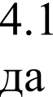
Задание 4. «Да» или «нет»? (1 балл за каждую верную позицию.Максимум за задние 6 баллов)

 | 4.2 | 4.3 | 4.4 | 4.5 | 4.6
 | нет | да | нет | нет | да
Задание 5. (Максимум за задание 12 баллов)
5.1. Решите задачу. (6 балла за верныи ответ с приведёнными расчетами. Ответ без приведённых расчетов — 2 балла)
Решение:
  - Посчитаем, сколько он всего потратил: 500 5 6=15 000. Карта приносит 10%: 15 000 0,l=l500
  - Решите задачу. (До 6-х баллов за полный ответ)
Ответ: Не правомерны. Для подростков в статье 92 Трудового кодекса установлены следующие нормы: для работников в возрасте до 16 лет продолжительность рабочего времени — не более 24 часов в неделю;
Часть 1 статьи 94 Трудового кодекса устанавливает, что продолжительность

ежедневной работы для сотрудников в возрасте от 15 до 16 лет не может превышать 5 часов.

Задание 6. (По 2 балла за каждую верную позицию. Максимум за задание 10 баллов).

А |  | В
 |  | 2 |  | 2

Задание 7. (По 1 баллу за каждую верную вставку. Максимум за задание 10 баллов)

А | Б | В | Г | Д | Е | Ж | 3 | И | К
16 | 14 | 3 | 2 | 13 | 9 | 7 | 1 | 12 | 15

Задание 8. (Максимум за задание 12 баллов) Ответ:
- а) Социализация 2 балла
6) процесс усвоения социальных ролей и культурных норм 2 балла
- Первичная социализация (семья), вторичная (школа) по I баллу за каждый элемент ответа. Всего 4 балла.
- Становление личности. 2 балла
- Дети-маугли (феральные люди). 2 балла.

Задание 9. Разгадайте кроссворд. (По 2 балла за каждое верное слово. Максимум за задание 22 балла)
 |  |  | p
с а н | к | ц | и | я
Н  о  м  и |  |  | Т
 |  |  | у
 |  |  | а
 |  |  | л

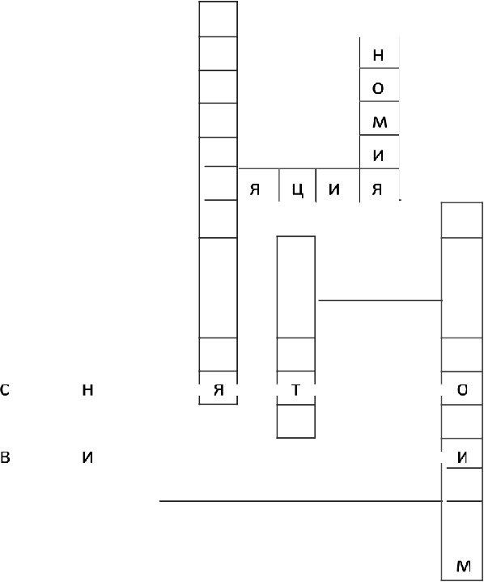
с
О
ц и а
н |  | п
е | п | о
р |  | н
а |  | п
в |  | у
е |  | р
н |  | е
т |  | ц
о |  | я

my л я ц и я
и а
з с н
а в т рот и т ест ц р а
и а г

а н

тар л ь у и з м

